УТВЕРЖДАЮ
Заведующий
МБДОУ детского сада №111г. Пензы
________Г.А.Кирилина

План работы по безопасности дорожного движения
на 2023-2024уч. год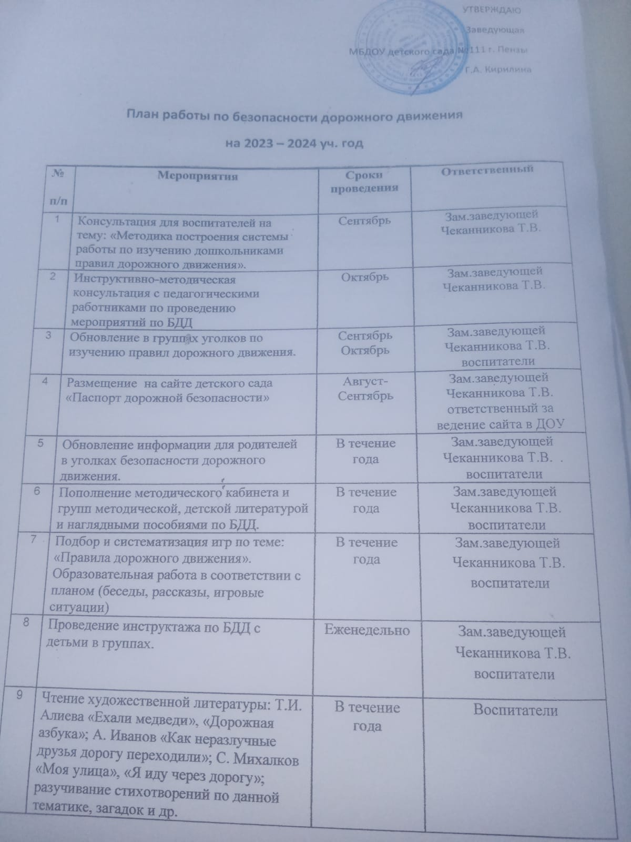

10 | Поисково-познавательная игра  «Азбука дорожного движения»  Поисково-познавательная игра  «Правила дорожного движения» | Август  Сентябрь | Зам. заведующего Чеканникова Т.В., воспитатели
11 | Родительские собрания в группах на тему: «Формирование у дошкольников сознательного отношения к вопросам личной безопасности и безопасности окружающих». | Октябрь,  Апрель | Заведующий Кирилина Г.А., воспитатели
12 | Выставка детских рисунков «Наш помощник Светофор». | Апрель | Зам. заведующего Чеканникова Т.В., воспитатели
13 | Подведение итогов работы по организации обучения детей БДД в ДОУ. | Май | Зам. заведующего Чеканникова Т.В., воспитатели
14 | Размещение информации о проводимых мероприятиях по БДД на официальном сайте учреждения. | 1 раз в месяц | Зам. заведующего Чеканникова Т.В., ответственный за ведение сайта в ДОУ

